中国传媒大学 2016-2017 学年第 二 学期

《 c语言小学期实践 》 课程

题 目 C语言五子棋游戏

学生姓名 张可馨

学 号 201611123029

班 级 2016信息安全

成 绩

实 验 报 告

【一.规则介绍】

玩家一执黑子，玩家二执白子，玩家一首先选择棋盘任意一点落子，然后玩家二在玩家一棋周围的交叉点上落子，如此轮流落子，直到某一方首先在棋盘的竖线，横线或斜线上形成连续的五子则该玩家获胜。

【二.程序设计】

通过规则，该程序需要考虑以下几个问题：

1.游戏界面的绘制（棋盘格，标记点，棋子）

2.提示区域的绘制（其中包含游戏名称，玩家信息，提示信息，当前下棋的玩家，棋盘上棋子总数）

3.两个玩家交换下棋

4.胜负判定（即从上，下，左，右，左上，左下，右上，右下八个方向寻找连续五个相同颜色的棋子）

【三.#define】

#define CLASS_NAME1 "background_class" //窗口类名

#define CLASS_NAME2 "gobang_class" //窗口类名

#define TITLE_BAR "Five-In-a-Row" //窗口标题名

// 画图时使用的像素点个数。

#define CELL_PIXEL 30

//棋盘大小15*15

#define MAX 15

//判断是玩家1还是玩家2

BOOL Player = TRUE;

//画图时所用颜色

#define COLOR_CHESS1 RGB(0,0,0) //玩家1黑棋

#define COLOR_CHESS2 RGB(255,255,255) //玩家2白棋

#define COLOR_CHESSBOARD RGB(235,218,100)//棋盘颜色

#define COLOR_DOT RGB(98, 0, 98) //标记点颜色

【四.程序的主要数据结构】

1.整型二维数组，用来存储棋子的位置：

int game[MAX][MAX];

2.鼠标点击位置：



其中：



3.整形变量sum，用来计算当前棋盘上棋子总数：



4.结构体

**//用来记录当前棋子位置**

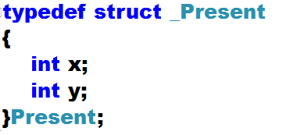

**//用来记录上一棋子位置**

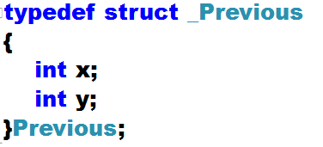

【五.程序接口函数与流程】

1.入口函数WinMain：

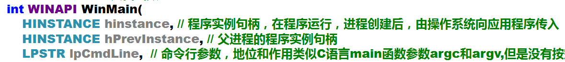

其中具体：

（1）. 首先定义窗口的一系列属性（窗口类名，窗口样式，鼠标样式，窗口背景颜色等等）



（2）.注册窗口

（3）.给主窗口句柄hwnd赋值，创建主窗口

（4）.窗口创建成功后显示窗口

（5）.进入消息循环，获取-翻译-分配消息

2.窗口具体内容的绘制函数

（一）主窗口界面

（1）.主窗口的创建和注册





（2）.主窗口绘制



效果图：

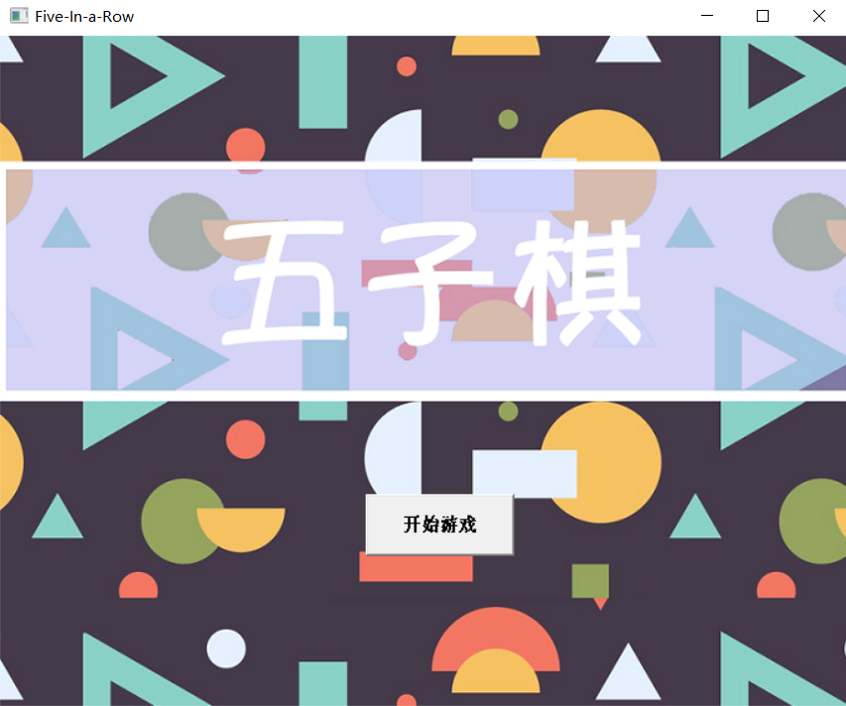

其中具体：

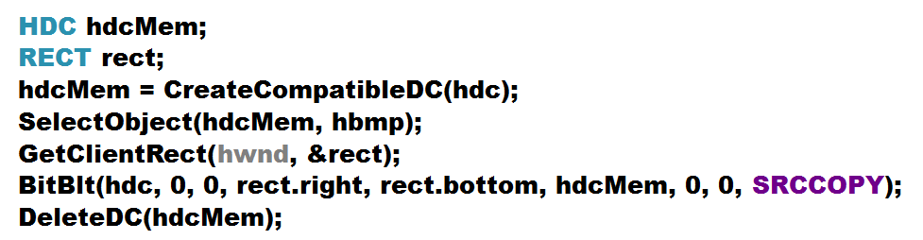

（二）.游戏窗口



效果图：

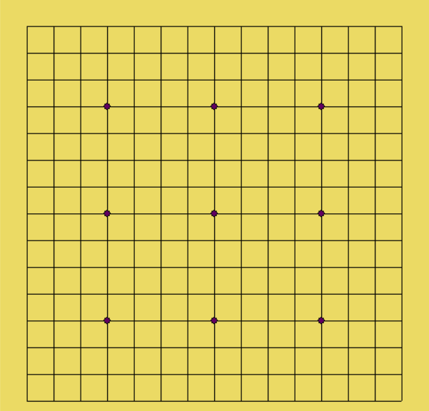

其中具体：

（1）.画棋盘格（15*15）

**//画横线（画笔从（CELL_PIXEL,i*CELL_PIXEL）到（MAX*CELL_PIXEL,i*CELL_PIXEL）画一条横线）**

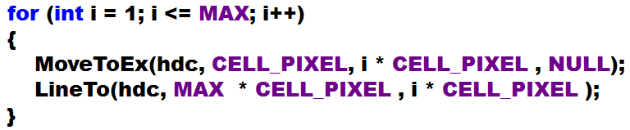

**//画竖线（画笔从（j*CELL_PIXEL,CELL_PIXEL）到（j*CELL_PIXEL,MAX*CELL_PIXEL）画一条竖线）**

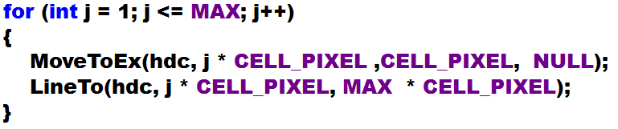

（2）.画棋盘上标记点（9个）

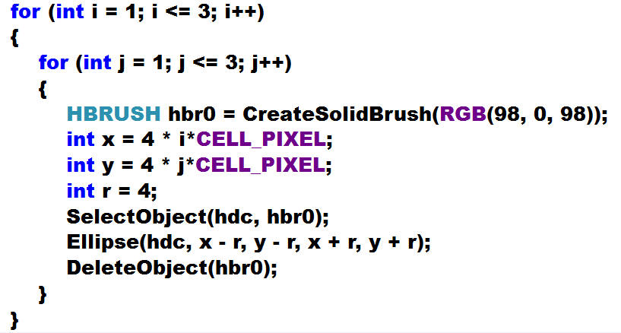

（3）.画黑白棋子

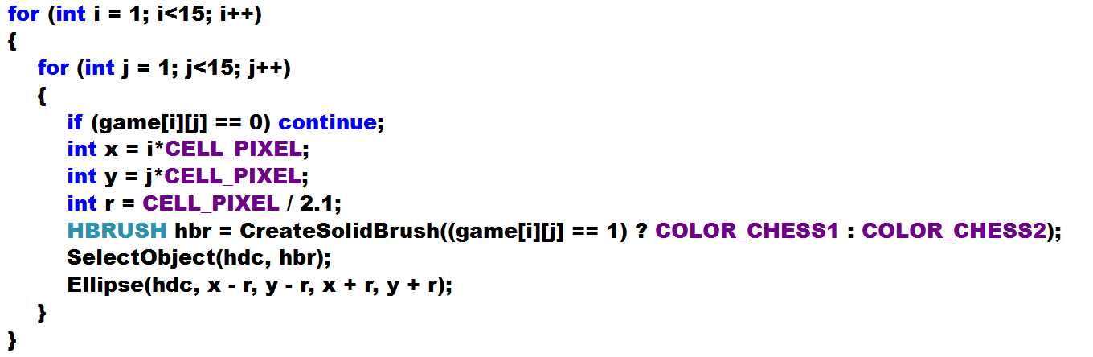

（4）.提示区域

效果图：

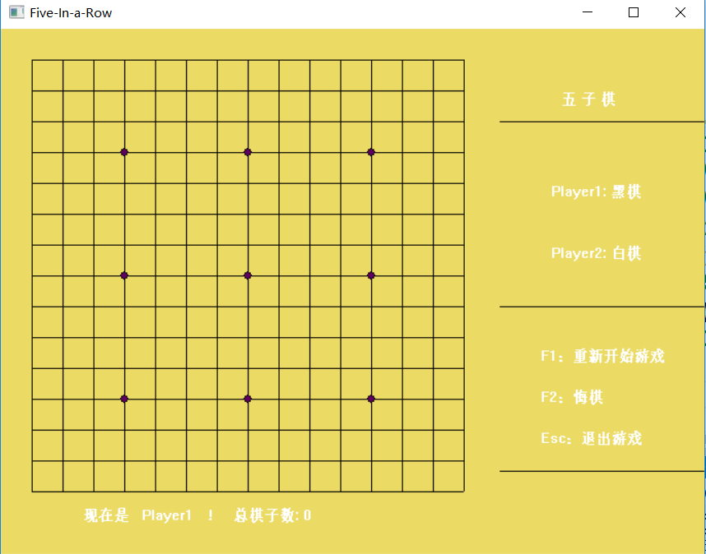

**//下部提示区域（记录棋子总数，判定当前轮到谁落子）**

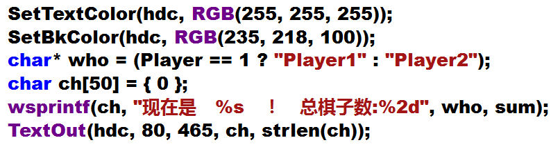

**//右侧提示区域**

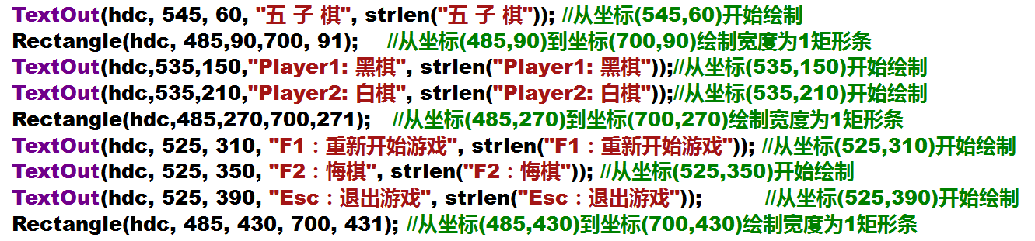

3.判断胜负函数：





（u，v是当前落子中心点坐标）

通过while循环，实现从八个方向找寻是否有相连五子，从而判定胜负。

4.输出玩家输赢的函数



5.回调函数

（一）游戏窗口回调



（1）. 

F1：重新开始游戏，将二维数组game[][]置0；

F2：悔两步棋，一个玩家下完棋后，如果另一个玩家发现对方已经连成四子，可选择重新走上一步。

ESC:退出游戏。

（2）. 

游戏窗口绘制函数调用

（3）. 

通过鼠标左键点击，控制两个玩家交换下棋

（二）开始界面窗口回调

（1）. 

背景位图的加载，按钮的创建

（2）. 

按钮的响应，点击按钮创建游戏窗口

（3）. 

背景界面的绘制

【六．本游戏的难点】

（1）.要通过画的棋盘格的大小，位置，来计算通过鼠标点击棋子落在中心点的坐标。

（2）.输赢的判断，通过while循环，考虑到所有可能的情况。

【七．实验结果与反思收获】

成功设计出没有bug的五子棋游戏。学会了windows窗口游戏的编程，对C语言的了解掌握程度更深一步。从最开始对着贪吃蛇和飞机大战几百行甚至一千多行的代码感叹好难，怀疑自己写不出游戏，到后来一步一步模仿参考代码写出自己的代码，不断为游戏增加新内容，提高美观程度，修改bug，最终写出自己的游戏，很有成就感。